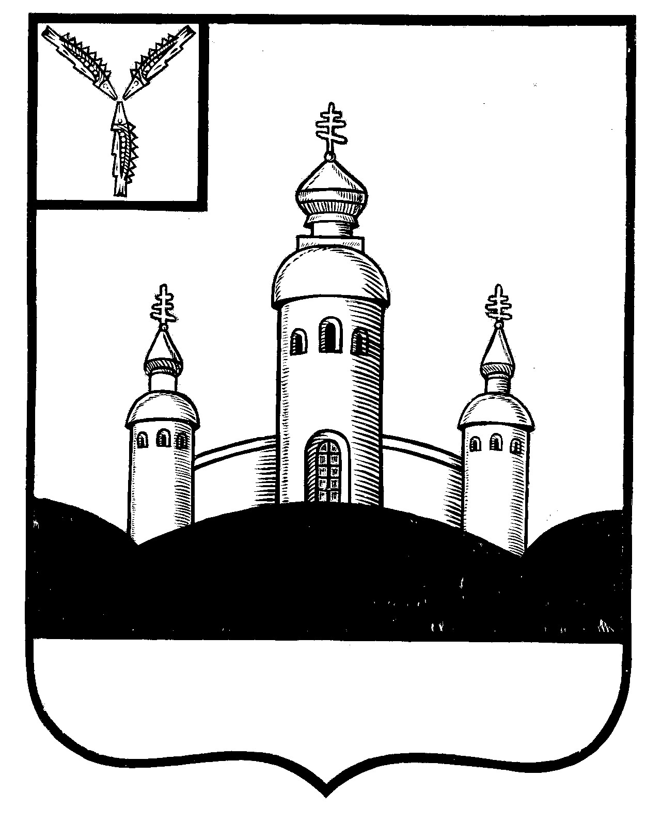
СОБРАНИЕ
ВОСКРЕСЕНСКОГО МУНИЦИПАЛЬНОГО РАЙОНА
САРАТОВСКОЙ ОБЛАСТИ

РЕШЕНИЕ

15 ноября 2022 года № 47

с. Воскресенское

О внесении изменения в решение Собрания
Воскресенского муниципального района от 24.09.2015 г.
№ 35 «О правилах землепользования и застройки
Воскресенского муниципального образования,
Елшанского муниципального образования,
Синодского муниципального образования
Воскресенского муниципального района
Саратовской области»

В соответствии со статьями 31, 32, 33 Градостроительного кодекса Российской Федерации, статьей 28 Федерального Закона Российской Федерации от 06 октября 2003 г. № 131-ФЗ «Об общих принципах организации местного самоуправления в Российской Федерации», Решением Собрания Воскресенского муниципального района Саратовской области от 25 декабря 2008 года № 93 «Об утверждении Положения «О порядке организации и проведения публичных слушаний по вопросам, установленным земельным и градостроительным кодексом Российской Федерации на территории Воскресенского муниципального района», руководствуясь Уставом Воскресенского муниципального района

Собрание Воскресенского муниципального района Саратовской области

Р Е Ш И Л О:

1. Внести в Правила землепользования и застройки Воскресенского муниципального образования Воскресенского муниципального района Саратовской области, утвержденные решением Собрания Воскресенского муниципального района от 24.09.2015 г. № 35 «О правилах землепользования и застройки Воскресенского муниципального образования, Елшанского муниципального образования, Синодского муниципального образования Воскресенского муниципального района Саратовской области» следующие изменения:
- изменить территории земельного участка, площадью 703 кв.м, с кадастровым номером 64:09:030202:2343 (Саратовская обл. Воскресенский район, с. Елшанка, ул. Солнечная, д. 1А) из территориальной зоны П-2 (зона промышленных предприятий 4-5 класса вредности) на территориальную зонуЖ-1 (зона индивидуальной жилой застройки).
2. Настоящее решение вступает в силу со дня официального опубликования в газете «Наша жизнь».

Председатель Собрания
Воскресенского МР И.В. Яськова

